OSPF en Áreas Múltiples

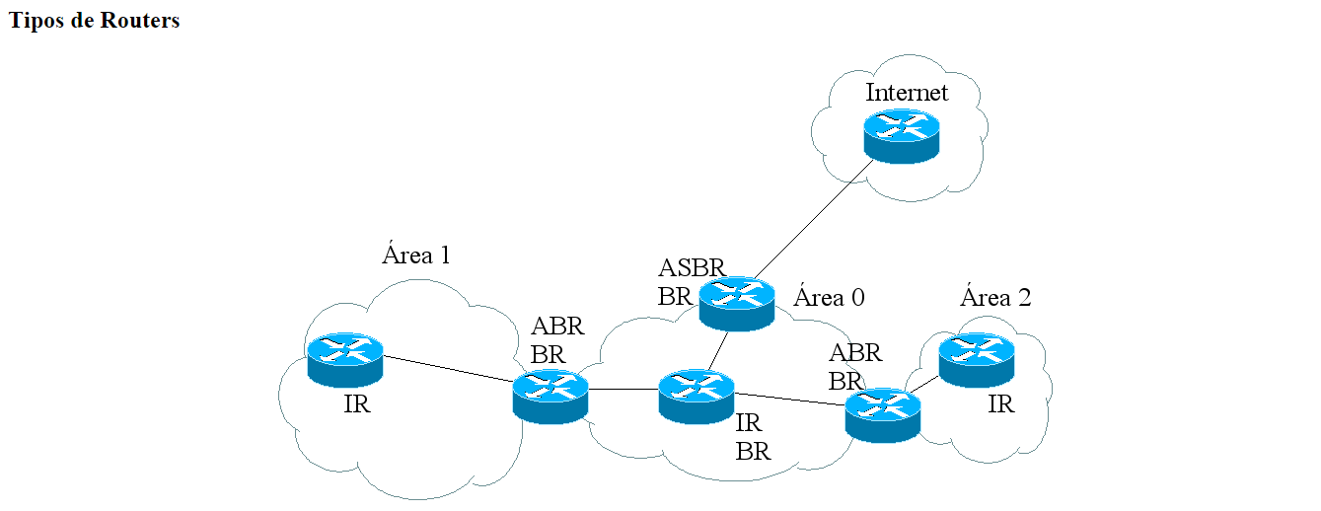

* **Internal Router (IR)**: Es responsable de mantener la base de datos del área actualizada y optimizada de cada subred del área. Todos sus interfaces se encuentran en el mismo área. El otro router que funciona en un único área es el ASBR.
* **Backbone Router (BR)**: OSPF requiere que todas las áreas estén conectadas al área 0 o de backbone. Un router en este área es un BR. En un Área 0 también pueden estar IR, ABR y ASBR.
* **Area Border Router (ABR)**: Este router es el responsable de unir varias áreas. Mantiene una base de datos topológica de cada área. Realiza la sumarización del área y es el responsable de reenviar los LSAs entre áreas.
* **Autonomous System Boundary Router (ASBR)**: Es el responsable de conectar la red OSPF con una red externa con un protocolo EGP.

# Link-State Advertisements (LSAs)

* **Router Link LSA**: LSA generado para cada área a la que el router pertenece. Este LSA da información de los enlaces dentro del área. Se inunda por el área. Es conocido como LSA de tipo 1.
* **Network Link LSA**: LSA generado por un DR y dirigido a los routers del área. También conocido como LSA de tipo 2.
* **Network Summary Link LSA**: LSA enviado entre áreas que sumariza las redes IP. Son generados por los ABR. También conocidos como LSA de tipo 3.
* **AS external ASBR Summary Link LSA**: LSA enviado a un ASBR por un ABR. El LSA contiene la métrica del ABR al ASBR. También conocidos LSA de tipo 4.
* **External Link LSA**: LSA generado por el ASBR que es inundado por el AS. Cada LSA de este tipo describe la ruta a un destino fuera del AS. Las rutas por defecto del AS también son descritas como External Link LSA. También conocidos como LSA de tipo 5.
* **NSSA External LSA**: Son creados por los ASBR cuando residen en áreas NSSA. Similares a los LSA de tipo 5, excepto porque estos LSA se generan desde un área NSSA y no pueden ser propagados, entonces el ABR lo transformará en LSA de tipo 5.

# Tipos de Áreas OSPF

* **Área Estándar**: Este tipo de área se conecta a la de backbone o Área 0. Todos los routers del área conocen los demás routers del área y tiene la misma base de datos topológica. Sin embargo cada router tiene su propia tabla de routing.
* **Área Stub**: Este tipo de áreas no acepta LSAs de tipo 5. Sólo existe una forma de ver fuera el AS es mediante una ruta por defecto. Suele ser una topología hub-and-spoke.
* **Área Totally Stub**: Este tipo de áreas no acepta LSAs de tipo 3, 4 y 5. La única forma de salir del área es mediante una ruta por defecto. Este tipo de área es muy útil para sitios remotos con pocas redes y conectividad limitada con el resto de la empresa. Esta es una solución propietaria de Cisco Systems.
* **Área NSSA**: Este tipo de áreas se suelen utilizar para conectar a un ISP o cuando se requiere una redistribución. No se permiten LSAs de tipo 4 y 5. NSSA se ven como áreas stub, pero que pueden recibir rutas externas, pero que no pueden propagarlas hacía el área de backbone y por tanto al resto del dominio de OSPF. En estas áreas se crean los LSA de tipo 7 que son transformados a LSA de tipo 5 por el ABR del NSSA, de esta forma se puede propagar al resto del dominio OSPF. Las áreas NSSA se diseñaron como áreas stub speciales para aplicaciones como en un área con pocas áreas stub pero inteconectadas con un router ejecutando RIP, o como área con su propia conexión a Internet.
* **Área de Backbone**: Conocida como Área 0, interconecta todas las demás áreas. No puede propagar LSA de tipo 7, estos son traducidos a LSA de tipo 5 por el ABR.

# Restricciones de las Áreas Totally Stub

Las áreas Totally Stub tienen unas características que las diferencian del resto y que tenemos que tener muy en cuenta cuando trabajemos con ellas.

* No están permitidas las rutas externas.
* No están permitidos los virtual-links.
* No se permite la redistribución.
* No están permitidos los router ASBR.
* Este tipo de área no puede ser área de backbone.
* Todos los routers están configurados como routers stub.

# Propagación de LSAs por los ABR y los ASBR

Un ABR genera LSAs sumarizadas y las inunda por el área de backbone.

Las rutas generadas internamente son de Tipo 1 y 2.

Las rutas inyectadas son de Tipo 3.

Las rutas de Tipo 3 ó 4 son recibidas desde el área 0 y reenviadas al área por el ABR.

Ciertas condiciones tienen que existir antes de que los LSAs sean inundados por los interfaces.

* El LSA no se haya recibido por ese interfaz.
* El interfaz esté en estado exchange o full adjacency.
* El interfaz no esté conectado a un área Stub. (LSA Tipo 5 no se propagarán).
* El interfaz no esté conectado aun área totally stubby (LSAs Tipo 3,4 ó 5 no se propagarán).

# Procesamiento de LSAs

Hay que recordar que cuando el router recibe un LSA construye la base de datos topológica, entonces ejecuta el algoritmo de Dijkstra, obtiene el árbol SPF y genera la tabla de routing.

Los diferentes LSA tienen pesos diferentes en el proceso de selección. Es preferible utilizar una ruta interna a una remota, además de esta forma nos ahorramos la posibilidad de crear bucles innecesarios en la red.

El Router va a procesar los LSAs según este orden:

* LSAs internos (Tipos 1 y 2)
* LSAs del AS (Tipos 3 y 4), si existe una ruta más cercana utilizaremos los LSAs de tipo 1 y 2.
* LSAs externos de Tipo 7.

# Planificando la Capacidad en OSPF

Las recomendaciones ``ideales'' de Cisco son:

* 50 Routers por Área
* 60 Vecinos por Router
* 3 Áreas por Router
* Un router no debe ser DR ni BDR para más de un área.

# Sumarización

Uno de los puntos fuertes de OSPF es su escalabilidad.

En OSPF disponemos de dos tipos de sumarización:

* Sumarización Interárea: La proporciona el ABR y crea LSAs de tipo 3 y tipo 4.
* Sumarización Externa: La proporciona el ASBR y crea LSA de tipo 5.

Por supuesto ambas sumarizaciones pueden suceder si se ha realizado un esquema de direccionamiento correcto.

